Moc svatosti I
(Ř 8,1-4)

Posvěťte se a buďte svatí, protože já jsem Hospodin, váš Bůh.
Leviticus 20:7

Římanům 8:1 Nyní však není žádného odsouzení pro ty, kteří jsou v Kristu Ježíši, 2 neboť zákon Ducha, který vede k životu v Kristu Ježíši, osvobodil tě od zákona hříchu a smrti. 3 Bůh učinil to, co bylo zákonu nemožné pro lidskou slabost: Jako oběť za hřích poslal svého vlastního Syna v těle, jako má hříšný člověk, aby na lidském těle odsoudil hřích, 4 a aby tak spravedlnost požadovaná zákonem byla naplněna v nás, kteří se neřídíme svou vůlí, nýbrž vůlí Ducha.

- Úvod

Biblické odkazy:
- Mt 13, 16; J 13, 35; Dt 6, 5; 4, 1-2; 28, 14; 1 J 5, 1-3; 4, 20; 5, 5;

- Lidé spravedliví před Bohem!
- Vyjmuti ze soudu, vysvobozeni z otroctví hříchu!
- V Kristu svatí!
Biblické odkazy:
- Ř 7, 25; Ga 5, 17; 1 J 1, 9; 5, 13; 4, 4; J 1, 14-16; 14, 15-17;

- Cena nemožného!
- U lidí a ve stvoření nemožné!
- Otec soudí a trestá svého jediného Syna v těle!

Biblické odkazy:
- 2 Kr 19, 35; ZJ 7, 9; J 10, 30;

- V Kristu člověče, splňuješ požadavky zákona!
- Boží spravedlnost byla naplněna!
- Život těch, kteří se řídí vůlí Ducha!

Biblické odkazy:
- J 10, 17-18; Sk 17, 30-32; Dt 13, 1; 13, 18-19; Ř 14, 4; Mt 7, 13;

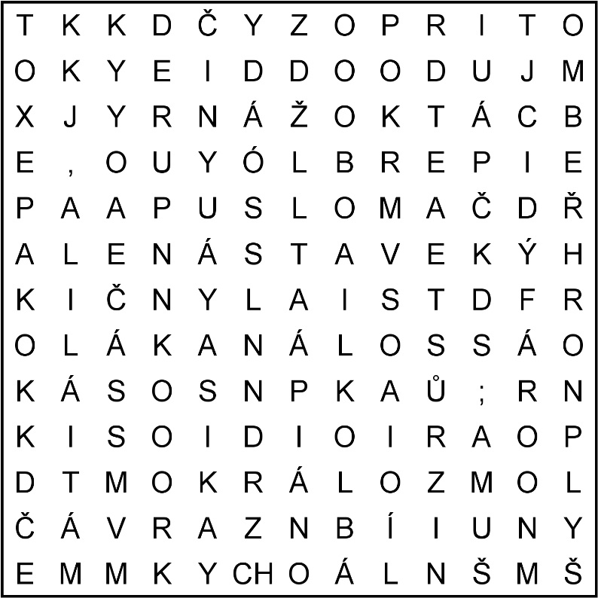
Tajenka:
Lukáš 19:26 Pravím vám: `Každému, ……………………………………………………………………, tomu bude odňato i to, co má.
RÝČE, KRÁL, RODY, ALARM, LYNČ, RUCE, ANILÍN, DYJE, DISKY, ČINY, STVOL, ÁMOS, FÁRO, SOSÁK, TROTL, ZMOL, KLAUN, PAVIÁNI, ŽÁNRY, PLYŠ, RŮST, POKRM, PIÁNO, BLOK, SALÓNEK, RVÁČ, MÁTI, KARI, HŘEB, MUZIKÁL, OKAP, ŠUMA, JUDO, LIMO, LILA, RITO, CHAOS, OPÁL, NÁSTAVEK, HRON, YZOP, EXOT, BIČE, OÁZY, KYRYS

oznámení:
Pravidelná shromáždění:
úterý 17⁰⁰ – Biblické studium a modlitební čas
neděle 9³⁰ – Shromáždění církve. Kázání a Památka Páně Jan Suchý, vedení (Mk 6,1-29) Pavel Borovanský, písně Markéta Borovanská.

Uganda: Konverze ke křesťanství záminkou k útokům
Minulý měsíc došlo v Ugandě ke dvěma útokům, které názorně demonstrují, jaké problémy může vyvolat něčí rozhodnutí následovat Krista. Yusuf Kintu, bývalý muslimský imám z ostrova Dolwe, 30. listopadu uvěřil v Ježíše, poté co se krátce předtím seznámil s evangeliem. (Podle informací pastora Andrewa Nyanmy Yusuf absolvoval celou řadu rozhovorů o víře, než se nakonec rozhodl činit pokání a stát se Kristovým učedníkem.) Tři dny po obrácení se s ním rozvedla manželka a se dvěma nejmladšími dětmi odešla z domu. Krátce poté, 7. prosince, Yusufa přepadli radikální členové muslimské komunity. Surově ho zbili a nechali ho ležet v bezvědomí. Starší dvě děti se snažily otci pomoci, druhý den ho pastor Andrew odvezl do nemocnice, Yusuf však nakonec zraněním podlehl. 5. prosince složil důvěru v Krista další imám z oblasti Kibuku ve východní Ugandě. O pět dní později uvěřila i jeho žena. Když se členové společenství vraceli domů z bohoslužby, napadlo je osm muslimských radikálů. Pastora Mosese Nabwanu a jeho ženu Nauru začali mlátit holemi a blíže neurčenými tupými předměty. Pastor se ženou byli ošetřeni na nedaleké poliklinice, Bývalý imám s manželkou se krátce poté z bezpečnostních důvodů odstěhovali jinam.
A vy jste jednali jako my i Pán, když jste uprostřed mnohé tísně přijali slovo víry v radosti Ducha svatého. 1 Tesalonickým 1:6

